Муниципальное бюджетное дошкольное образовательное учреждение детский сад комбинированного вида № 138 «Дубравушка» городского округа Тольятти

Как живешь деревце?

Конспект НОД с детьми подготовительной к школе группы на участке.

Образовательные технологии:
- здоровьесберегающие технологии;
- технология исследовательской деятельности;
- личностно-ориентированные технологии;
- игровая технология

Насырова Фяридя Зарифовна, старший воспитатель
Харитонова Вера Борисовна, воспитатель

г. Тольятти

Насырова Фяридя Зарифовна, старший воспитатель
Харитонова Вера Борисовна, воспитатель
Муниципальное бюджетное дошкольное образовательное учреждение детский сад комбинированного вида №138 "Дубравушка"
городского округа Тольятти
Как живешь деревце?
Конспект НОД с детьми подготовительной к школе группы на участке.
Интеграция образовательных областей. «Познание», «Коммуникация», «Безопасность», «Социализация», «Чтение художественной литературы».
Виды детской деятельности: игровая, познавательно - исследовательская, коммуникативная, двигательная.
Цель: формирование представление у детей об условиях жизни деревьев (березы) и поисково - исследовательских умений, навыков. Ориентирование детей на владение нормами безопасного для себя и природы поведения в окружающей среде.
Задачи:
- Систематизировать знания детей об особенностях жизни березы.
- Закрепить умения и навыки устанавливать связь между растениями и их средой обитания.
- Способствовать развитию познавательного интереса детей к жизни растений.
- Продолжать развивать способностей к практическому экспериментированию.
- Развивать эстетические чувства, умение видеть красоту природы.
- Формировать умений и навыков у детей изменять своё поведение, по отношению к природе, в сторону доброты и любви.
- Воспитывать желание беречь и охранять природу.
- Воспитывать коммуникативные навыки, инициативность, навыки сотрудничества.
Планируемые результаты: имеет представление об условиях жизни березы в разное время года, об охране природы; проявляет интерес к жизни растений; выражает положительные эмоции (интерес, радость, восхищение, удивление) при рассматривание дерева и при прослушивание стих. Н.Найденовой «Осень»; активно и доброжелательно взаимодействует с воспитателем и сверстниками во время игр; соблюдает общепринятые нормы поведения в природе.
М а т е р и а л ы и о б о р у д о в а н и е: живое дерево - береза. Подносы, салфетки.

С о д е р ж а н и е о р г а н и з о в а н н о й д е я т е л ь н о с т и д е т е й
- Чтение стихотворение Н. Найденовой «Осень».
Воспитатель. Ребята, послушайте стихотворение Н. Найденовой «Осень» и подумайте – у какого дерева нам назначила осень свидание?
Как хорошо в гостях у осени
Среди березок золотых,
Подольше б золото не сбросила,
Стоял бы лес багрян и тих.
По чаще б солнышко усталое
Гостило б в золотом лесу,
Чтоб защищать от ветра шалого
Лесную позднюю красу. (Ответы детей).

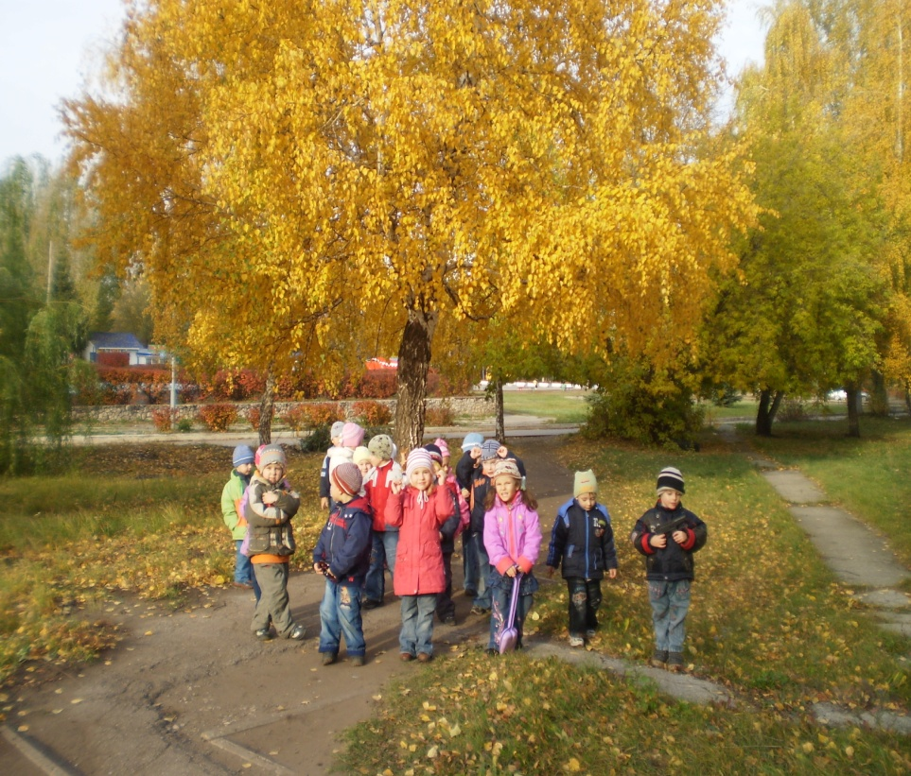

- Наблюдение за деревом.
Воспитатель. Подойдемте ребята, рассмотрим красавицу березку, полюбуемся ее красотой. (Дети подходят к березе и любуются ее).
Воспитатель. Какие краски преобладают на дереве? (Ответы детей).
- Речевое упражнение «Скажи, какая береза?». Подобрать определение к слову береза (красивая, золотая …)
Воспитатель. Вот она красавица кудрявая, стройная, белоствольная с тонкими длинными ветками, раскидистой кроной. Какие у нее листочки летом? Осенью? С наступлением осени листья березы желтеют и падают – листопад. Ребята, найдите листочки, которые упали сегодня, вчера и давно. Разложите их по различным подносам. (Дети выполняют задание).
Воспитатель обращает внимание детей на ими собранные листочки: а как вы узнали, что этот листочек упал давно? (Вчера, сегодня). (Ответы детей - по цвету листочка).
- Опыт №1 «Круговорот веществ в природе»
Воспитатель. Как вы думаете о том, что скоро наступит зима, потом весна и лето, а что будет с этими листочками? (Ответы детей – почернеют, сгниют, превратятся в почву).
Воспитатель. Правильно. Давайте мы это проверим. На самом ли деле это так. А как это сделать? (Рассуждения детей).
Воспитатель. Сейчас мы с вами соберем опавшие березовые листья и сложим их под березку. И так до наступления зимы будем собирать, и складывать их под деревце. Зимой их покроет снег, и пролежат наши листочки под ним до весны. А весной, когда снег растает, мы посмотрим, что с ними стало.
Дети выполняют задание. Опыт №2 «Белый цвет коры березы»
Воспитатель. Ребята, почему же березка сбрасывает свои листья?(Ответы детей).
- Правильно, чтобы ветки от снега не сломались. А как вы думаете, еще как-то могут защитить себя березки от холода? (Ответы детей)
- Прекрасные белоствольные березы. Оказывается, кора тоже защищает березу от холода. Ведь только их кору природа наделила замечательным белым цветом. Благодаря этой особенности, береза растет и на юге и на севере. Именно в белизне кроется секрет великолепной приспособленности березы к жизни. В коре находиться белое вещество. Говорят, что кора березы красит ткань в белый цвет. Проверим? Возьмите салфетки из черной ткани, протрите о ствол березы. Что видим? (Дети выполняют задание и отвечают на вопрос)
- Беседа «Кто березу защищает от холодов?»
- Как вы думаете, для чего березе белый ствол?(Ответы детей).
- Летом белая кора березы отражает солнечные лучи и не дает березе перегреться. Зимой удерживает тепло внутри дерева и не дает дереву замерзнуть.
- Ребята, кто березу защищает от холодов? (Ответы детей – сами березки: сбрасывая листочки и своей белой корой).
- Весной многие делая порезы на коре березы достают березовый сок, который очень вкусный и полезный. Как быть? (Ответы детей –порезы обрабатывать специальным средством…)
- А может ли береза согреть и защитить еще кого-нибудь? (Ответы детей – птицы, бабочки, жучки, белочки прячутся в березке, строят домики. На них растут мхи, лишайники. А грибы и под березой – березовики и на березе - чага. Люди прячутся под ее тенёчек от жары, а зимой топят в печку. Больным береза помогает выздоравливать…)
8. Рассказ воспитателя об охране деревьев.
- Ребята, вы все правильно сказали. Береза, как и другие деревья, нужна нам и многим другим объектам природы. Березы необходимо охранять, для того чтобы ею могли любоваться и пользоваться последующие поколения. Многие народы разные деревья считают священным деревом, а в России – береза. Она символ нашей Родины. Ни об одном деревце не сложено столько стихов, сказок, множество песен как о березоньке. Поводим и мы хоровод вокруг нашей берёзоньки – скажем ей ласковые слова, споем русскую народную песню «Во поле березка стояла…»
9. Дети водят хоровод вокруг березки.
10. Сбор листьев для поделок.

Литература.
- Интегрированные познавательные занятия экологического содержания в детском саду. Сборник конспектов занятий. Ульяновск. 2005.
- Комплексные занятия по программе «От рождения до школы» под редакцией Н.Е. Вераксы, Т.С. Комаровой, М.А. Васильевой. Подготовительная к школе группа / авт.-сост. Н.В. Лободина. – Волгоград : Учитель, 2012 - 415

